
НЕГОСУДАРСТВЕННОЕ ОБРАЗОВАТЕЛЬНОЕ ЧАСТНОЕ УЧРЕЖДЕНИЕ ВЫСШЕГО ОБРАЗОВАНИЯ УНИВЕРСИТЕТ “СИНЕРГИЯ”

Факультет/Институт |  | Синергия
 |  | (наименование факультета/ Института)
Направление/специальность |  | Информационная технологии
подготовки: |  | (код и наименование направления /специальности подготовки)
Форма обучения: |  | Очная
 |  | (очная, очно-заочная, заочная)

на тему
 |  | (наименование темы)
по дисциплине |  |  |  | Инструментальные средства разработки программного обеспечения
 |  |  |  | (наименование дисциплины)

Обучающийся |  | Быков А
 |  | (ФИО) |  | (подпись)
Группа |  | Дкип-201

Преподаватель |  | Сибирев Иван Валерьевич
 |  | (ФИО) |  | (подпись)

Дата предоставления отчета – «13» февраля 2026 г.

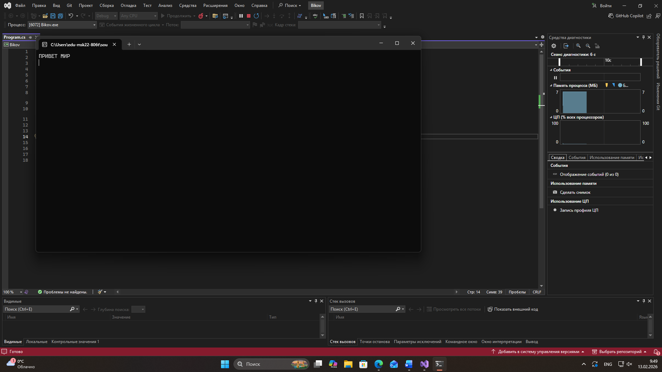

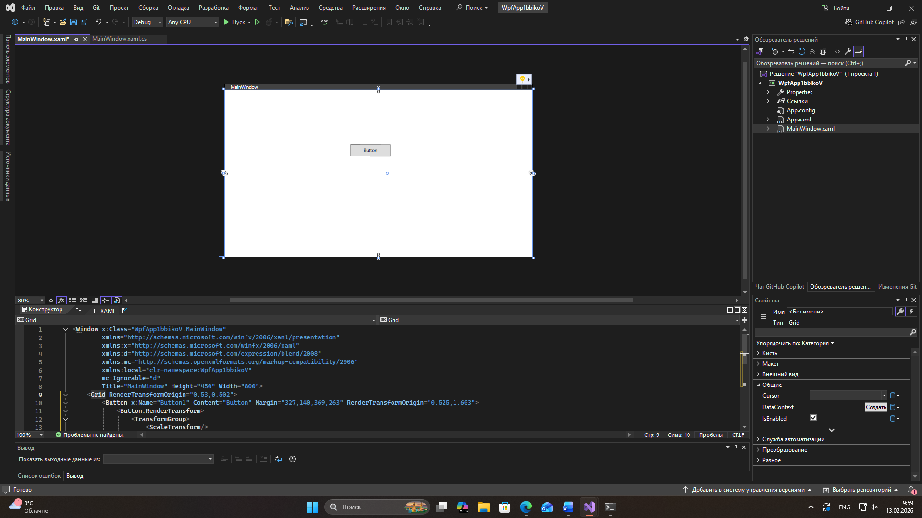

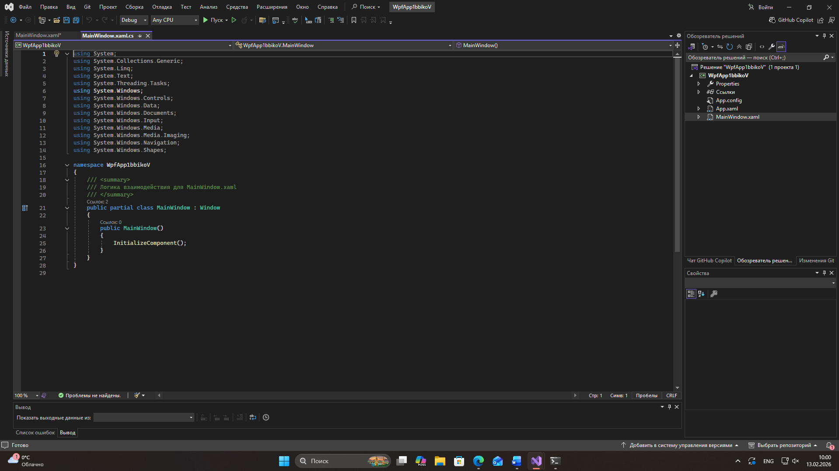

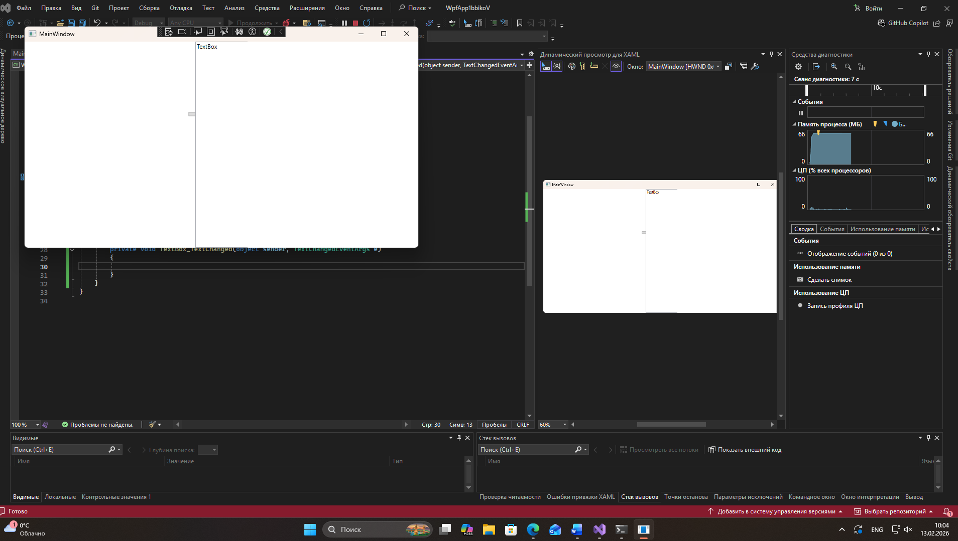

Задание №1

n, m = map(int, input().split())

A = [list(map(float, input().split())) for _ in range(n)]
for j in range(m):
print(*[A[i][j] for i in range(n)])
Ввод:
text
3 4
1 2 3 4
5 6 7 8
9 0 1 2

Вывод:
text
1 5 9
2 6 0
3 7 1
4 8 2

Контрольные вопросы:
1. Этапы разработки программных продуктов
Жизненный цикл программного продукта включает следующие основные этапы:
- Анализ требований — сбор и формализация потребностей заказчика, определение целей и задач проекта.
- Разработка технического задания (ТЗ) — документирование функциональных и нефункциональных требований к системе.
- Проектирование (архитектура) — создание общей структуры системы, выбор технологий, проектирование баз данных, интерфейсов, модулей.
- Реализация (кодирование) — написание исходного кода программы.
- Тестирование и отладка — проверка соответствия требованиям, поиск и устранение ошибок.
- Внедрение (развертывание) — установка и настройка ПО у заказчика или на целевых серверах.
- Сопровождение и поддержка — исправление ошибок, доработка функционала, обновления.
- Вывод из эксплуатации — завершение использования продукта, перенос данных, архивация.

2. Для чего необходимо техническое задание?
Техническое задание (ТЗ) необходимо для:
- Формализации требований — четкое описание того, что должна делать система.
- Согласования сторон — единое понимание целей между заказчиком и разработчиком.
- Планирования — оценка сроков, стоимости и ресурсов.
- Контроля качества — критерии приёмки работ.
- Юридической защиты — документ является приложением к договору.
- Уменьшения рисков — снижение вероятности недопонимания и переделок.

3. Кто занимается разработкой технического задания?
Разработкой ТЗ занимаются:
- Системный аналитик — основной исполнитель (в ИТ-компаниях).
- Бизнес-аналитик — если требуется анализ бизнес-процессов.
- Менеджер проекта — координирует процесс.
- Заказчик — предоставляет исходные требования, утверждает документ.
- Архитектор / ведущий разработчик — уточняет техническую реализуемость.
Часто ТЗ создаётся совместно командой аналитиков и заказчиком.

4. Какие пункты включает техническое задание?
Стандартная структура ТЗ (по ГОСТ 34.602-89 или современным стандартам):
- Общие сведения — наименование, заказчик, разработчик, сроки.
- Назначение и цели — для чего создаётся система, какие задачи решает.
- Требования к системе:
  - Функциональные требования (что система должна делать).
  - Требования к интерфейсу (UI/UX).
  - Требования к производительности.
  - Требования к безопасности.
  - Требования к надёжности.
  - Требования к составу и параметрам технических средств.
- Требования к видам обеспечения:
  - Информационное (структуры данных).
  - Программное (языки, платформы).
  - Техническое (оборудование).
- Состав и содержание работ — этапы разработки, сроки.
- Порядок контроля и приёмки — критерии тестирования, сценарии.
- Требования к документации — перечень документов, поставляемых с системой.
- Источники разработки — нормативные акты, стандарты, аналоги.

